Kultywując tradycje, zwyczaje i kulturę naszego narodu, czyli naszych dziadków, pradziadków dzieci z Przedszkola nr 19 w Elblągu chętnie biorą udział
w konkursach. Należą do nich konkursy patriotyczne oraz chrześcijańskie. Pamiętamy z jakiej religii się wywodzimy. Nasze przykładowe sukcesy:
Ogólnopolski konkurs plastyczny pt. „Honorowy Obywatel Elbląga
Gen. Bolesław Nieczuja - Ostrowski, Elbląg 2018

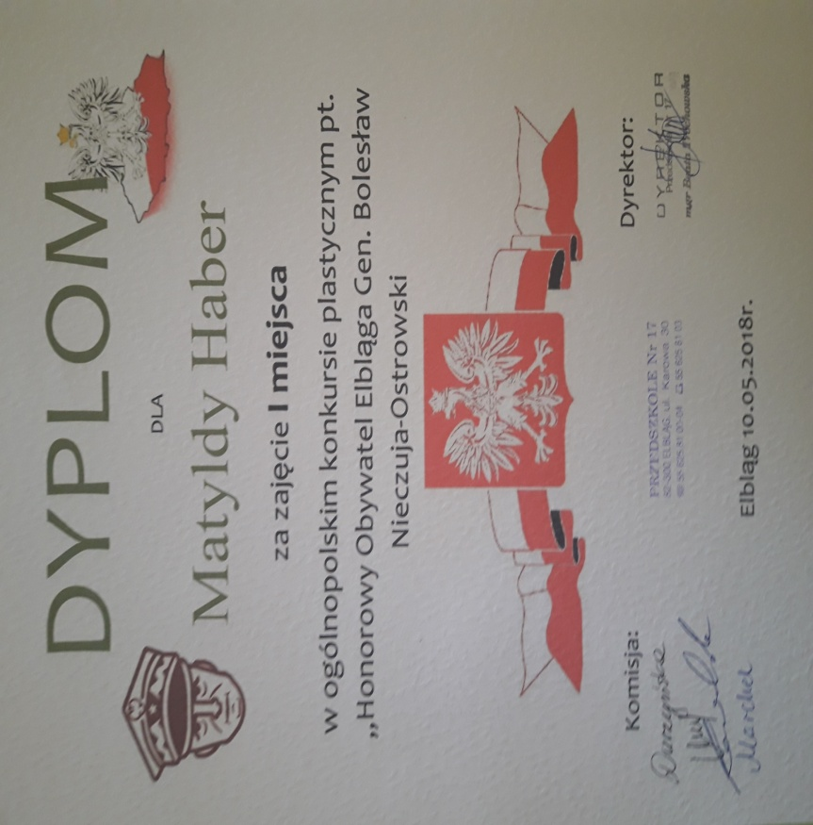
Matylda Haber zdobyła I miejsce w ogólnopolskim konkursie plastycznym pt. „Honorowy Obywatel Elbląga
Gen. Bolesław Nieczuja - Ostrowski, Elbląg 2018

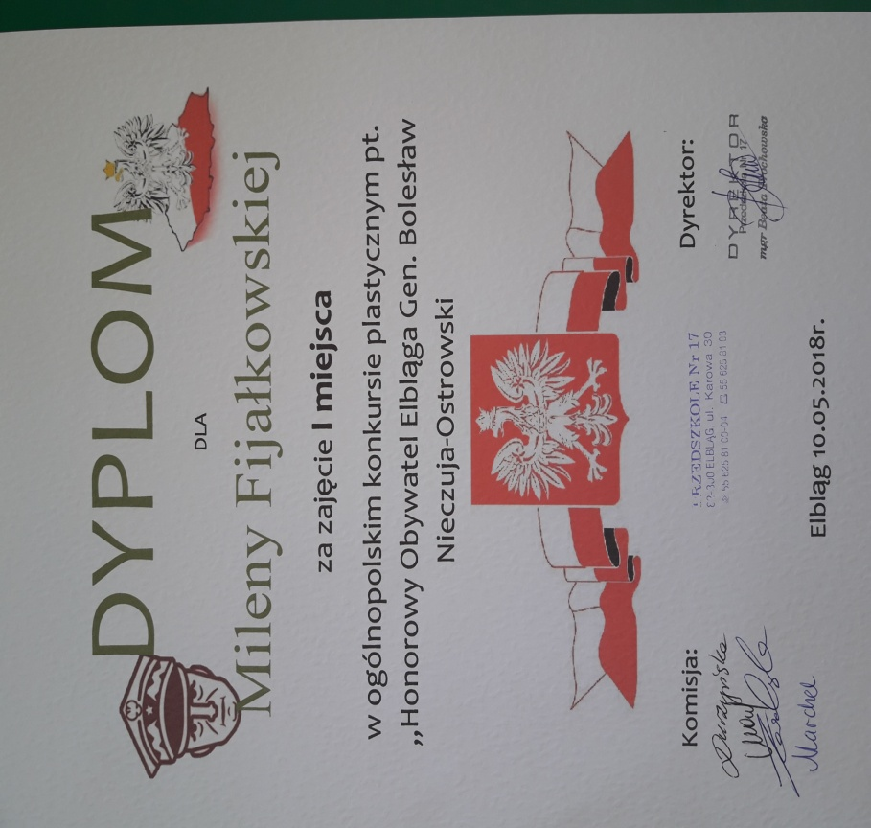
Milena Fijałkowska zdobyła I miejsce w ogólnopolskim konkursie plastycznym pt. „Honorowy Obywatel Elbląga
Gen. Bolesław Nieczuja – Ostrowski, Elbląg 2018

II Międzyprzedszkolny Przegląd Pieśni i Piosenki Patriotycznej Elbląg 2018
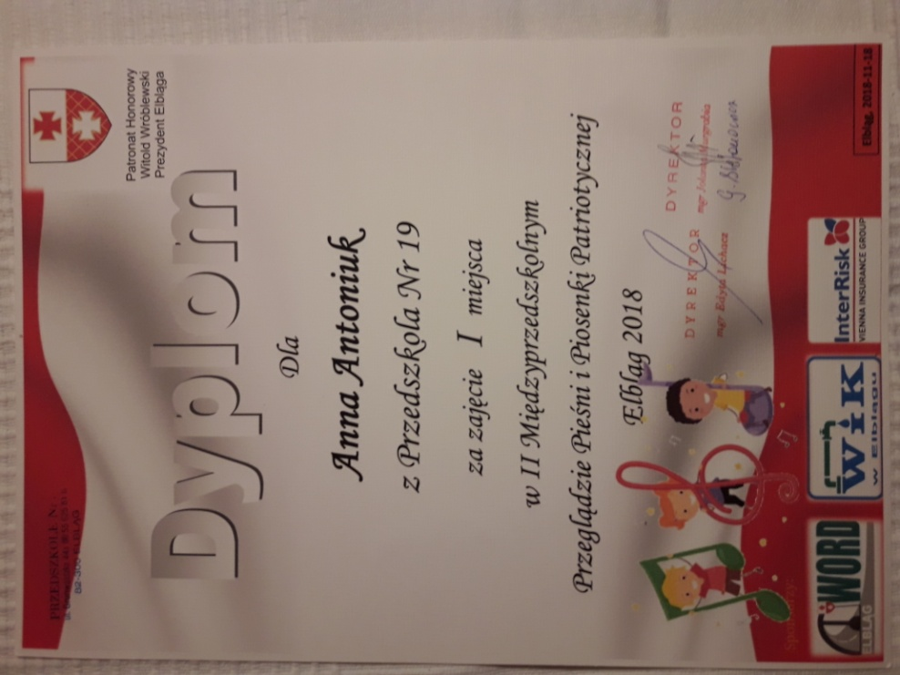
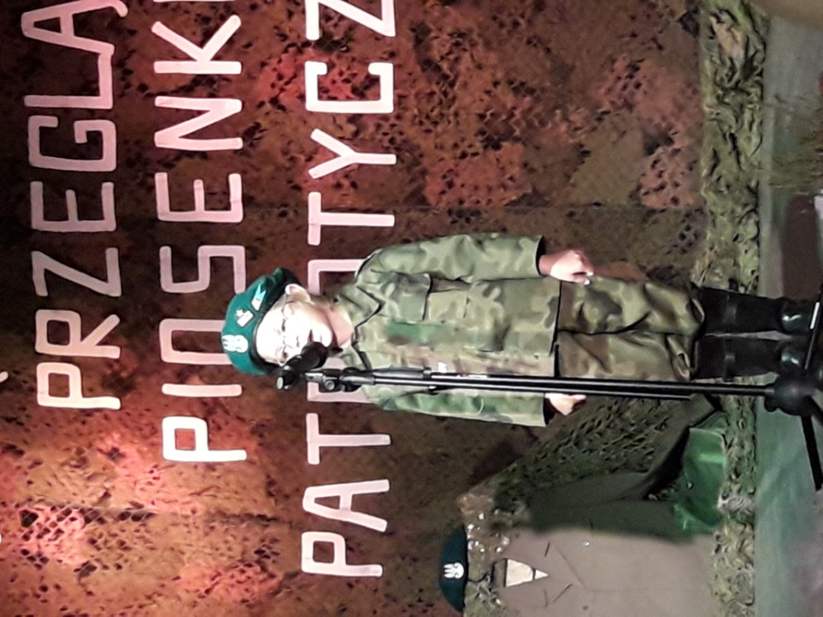
Piosenką pt. „Serce w plecaku” Ania Antoniuk – 4 lata wyśpiewała I miejsce
w II Międzyprzedszkolnym Przeglądzie Pieśni i Piosenki Patriotycznej Elbląg 2018
w kategorii solista

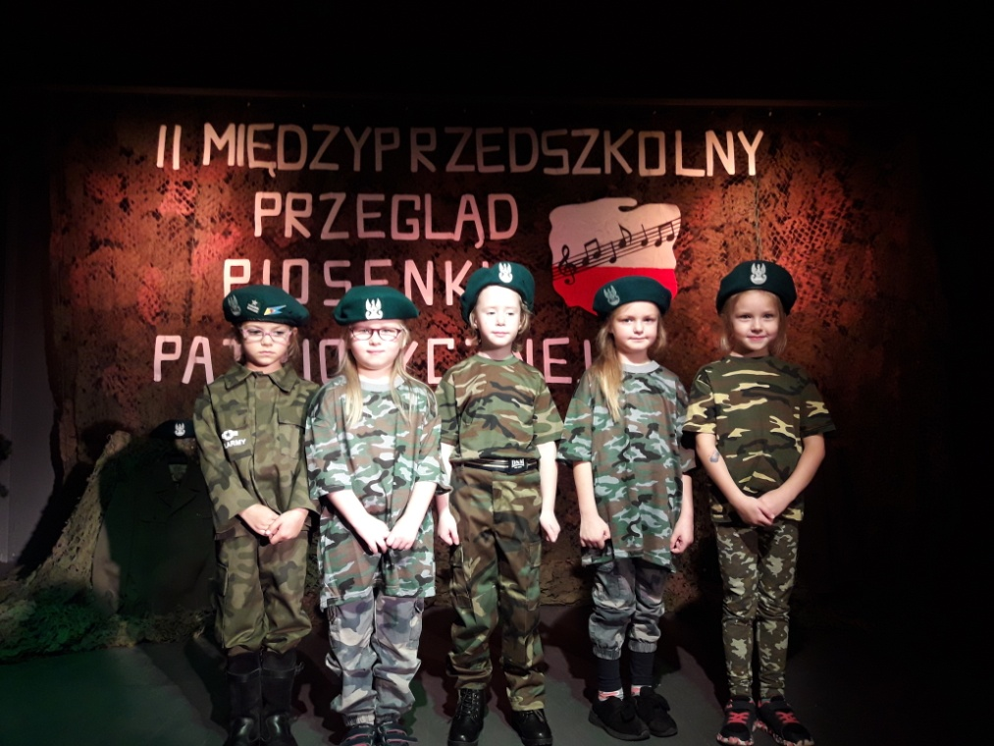
Piosenką pt. „W listopadzie” zespół w składzie Anna Antoniu, Martyna Wernicka, Zofia Szewczak, Lena Piskorz, Monika Kanikuła wyśpiewał I miejsce w II Międzyprzedszkolnym Przeglądzie Pieśni i Piosenki Patriotycznej Elbląg 2018
w kategorii zespół

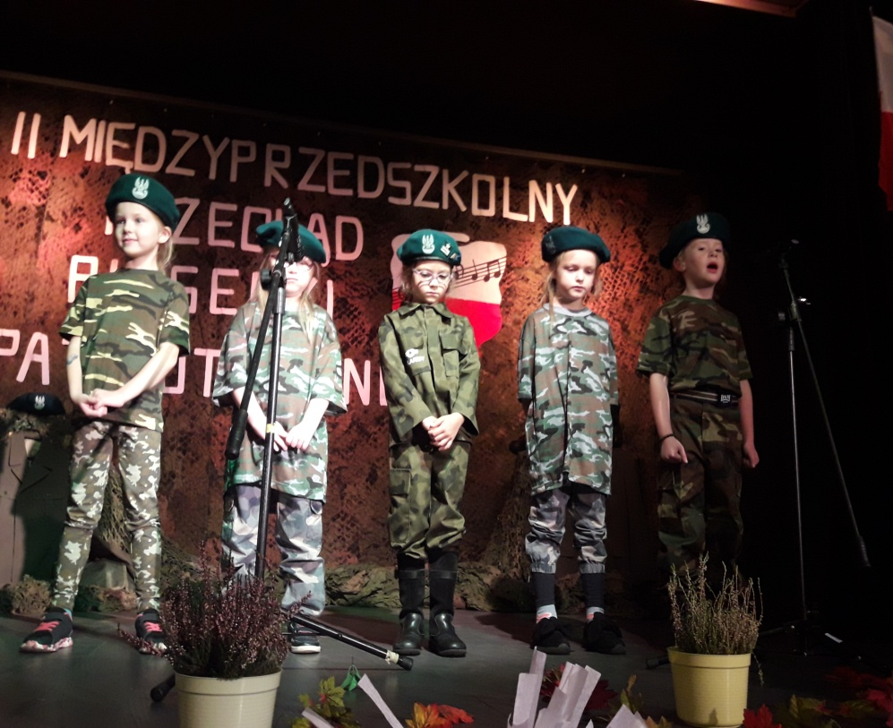

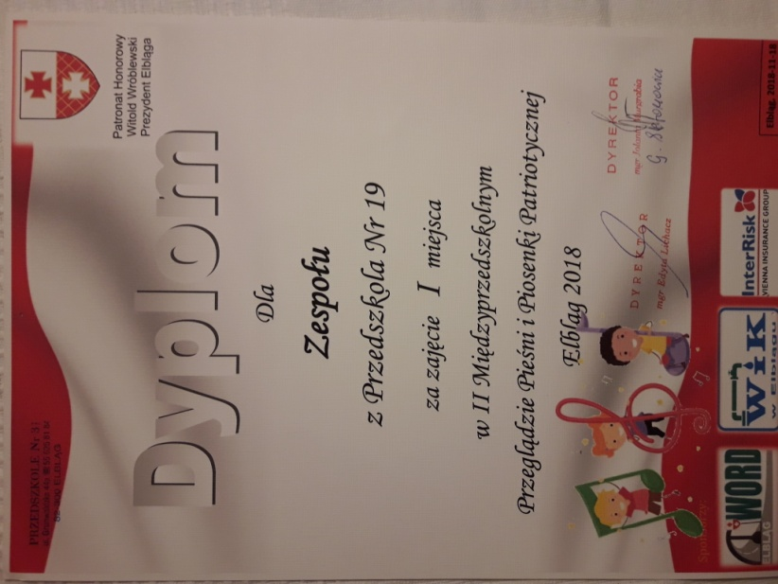
II Międzyprzedszkolny Przegląd Pieśni i Piosenki Patriotycznej Elbląg 2018
Konkurs plastyczny z okazji 100 Rocznicy odzyskania Niepodległości – Kolory Niepodległości, organizator: Młodzieżowy Dom Kultury, Klub Pułku Wsparcia Dowodzenia Wielonarodowej Dywizji Pn-Wschód w Elblągu, Elbląg 2018

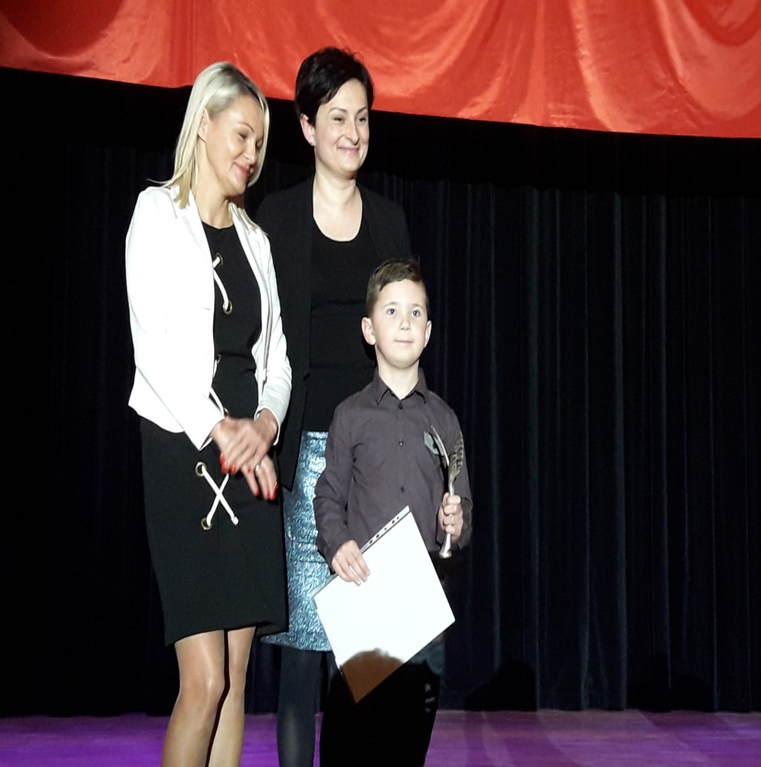
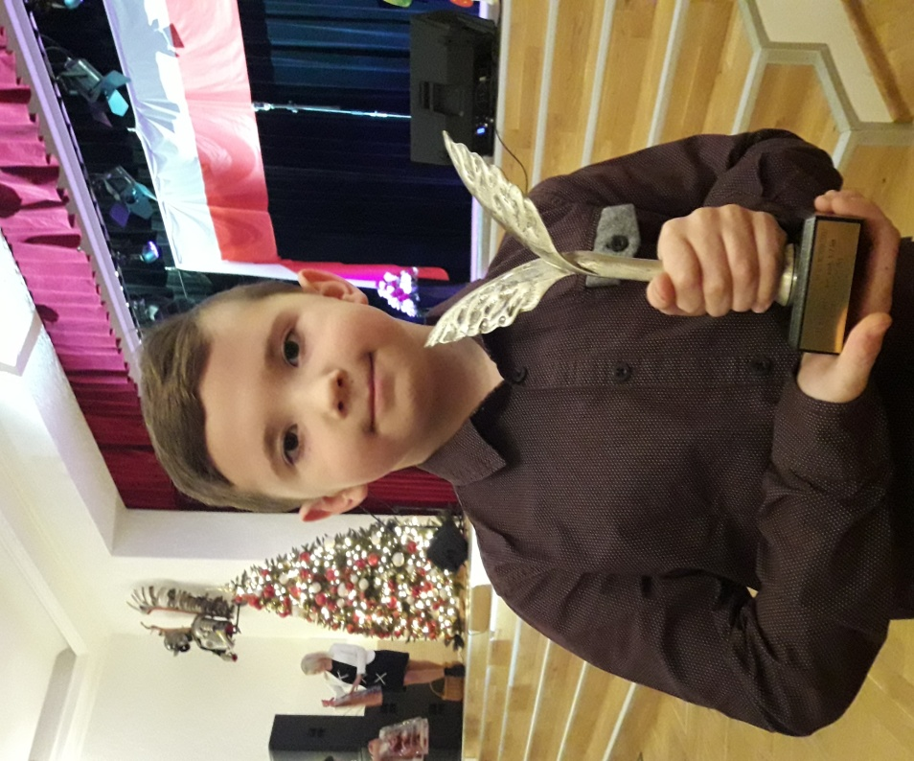
Jan Kędzierski zdobył II miejsce w Konkursie plastycznym z okazji
100 Rocznicy odzyskania Niepodległości – Kolory Niepodległości, organizator: Młodzieżowy Dom Kultury, Klub Pułku Wsparcia Dowodzenia Wielonarodowej Dywizji Pn-Wschód w Elblągu, Elbląg 2018

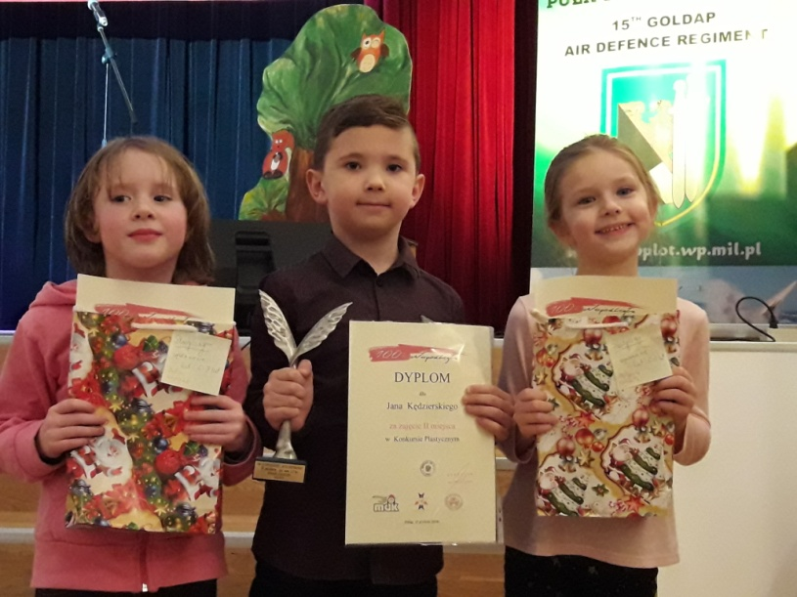
Monika Kanikuła i Zofia Szewczaki zdobył wyróżnienie w Konkursie plastycznym z okazji 100 Rocznicy odzyskania Niepodległości – Kolory Niepodległości, organizator: Młodzieżowy Dom Kultury, Klub Pułku Wsparcia Dowodzenia Wielonarodowej Dywizji Pn-Wschód w Elblągu, Elbląg 2018

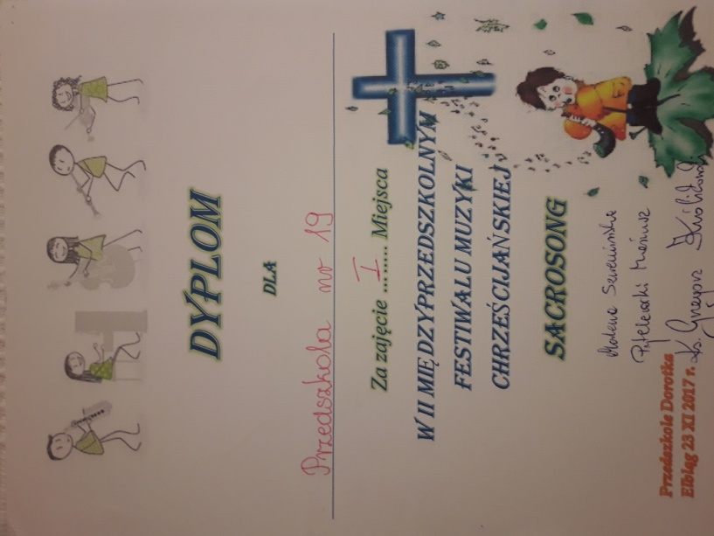
Przedszkole Nr 19 w Elblągu otrzymało I Miejsce w II Międzyprzedszkolnym
Festiwalu Muzyki Sakralnej SACROSONG, Elbląg 2017.

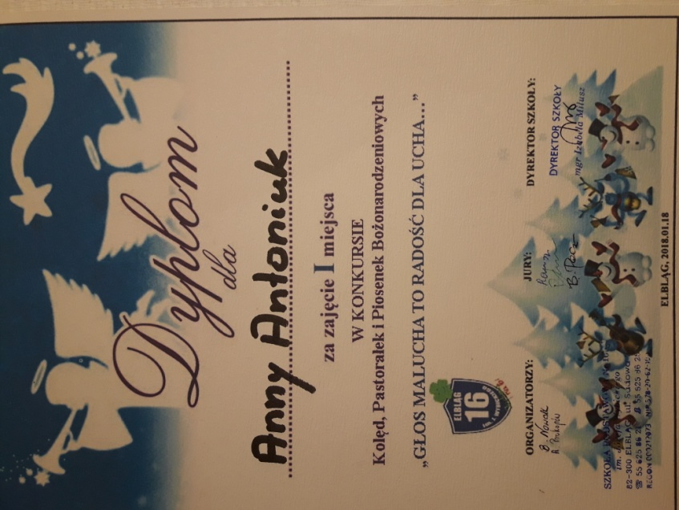
Anna Antoniuk otrzymała I miejsce w Konkursie Kolęd, Pastorałek i Piosenek Bożonarodzeniowych „GŁOS MALUCHA TO RADOŚĆ DLA UCHA”, Elblag 2018.

Przedszkole nasze przygotowało i zorganizowało Międzyprzedszkolny Konkurs Patriotyczny 100 lat Niepodległości. Celem konkursu było rozpowszechnianie wartości patriotycznych i podtrzymywanie pamięci o Niepodległej Polsce pod patronatem honorowym Prezydenta Elbląga
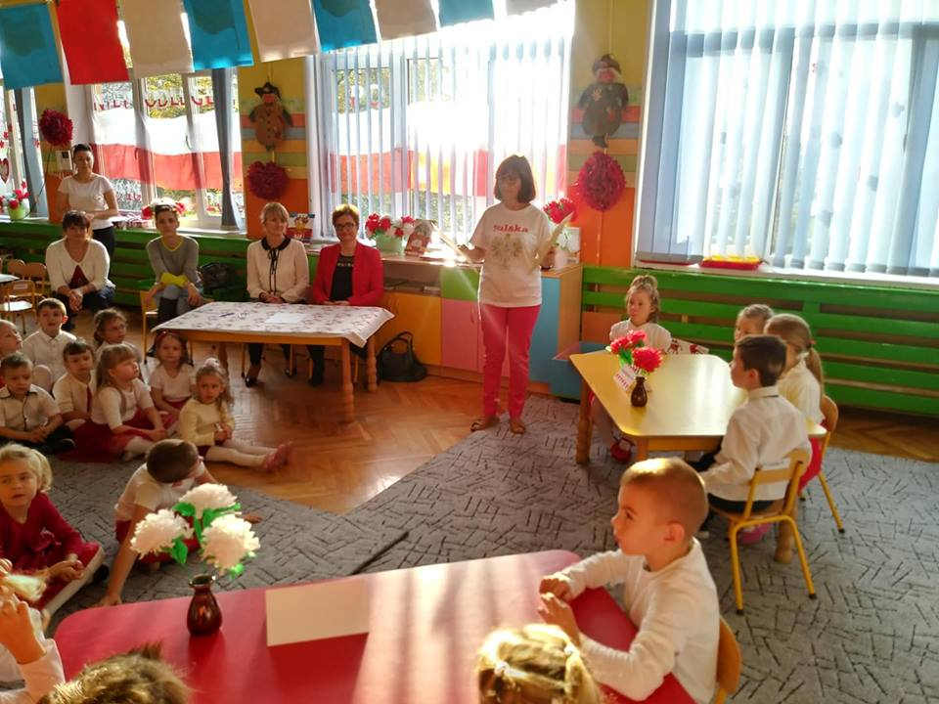
Drużyny rozwiązują zagadki

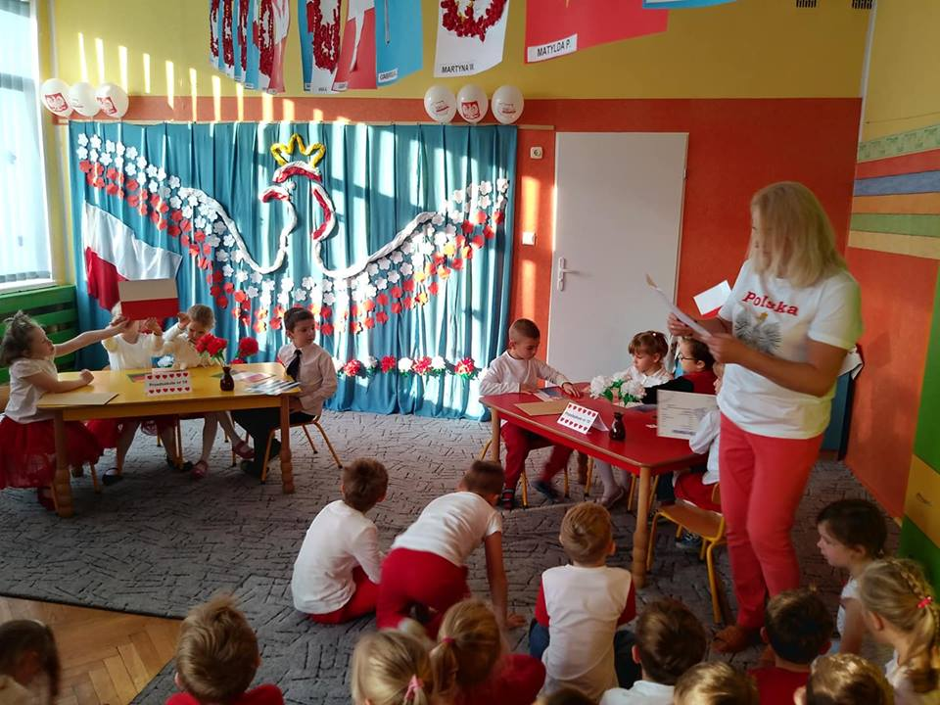
Dzieci odnajdują flagę Polski wśród innych flag

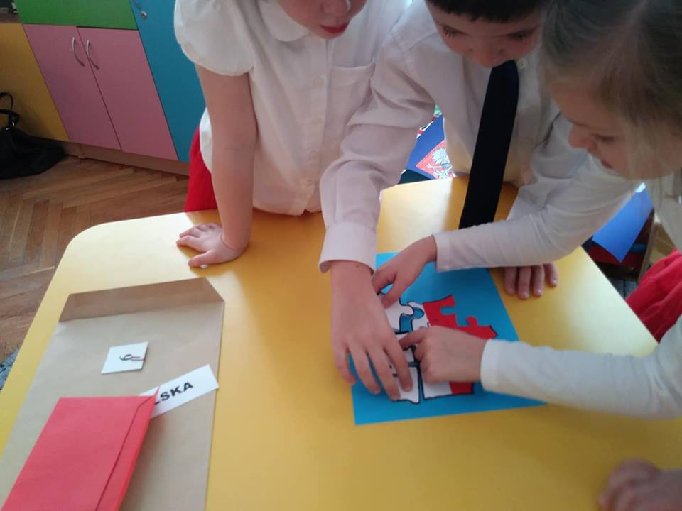
Układają puzzle i mówią co ułożyły. Dobierają odpowiedni napis

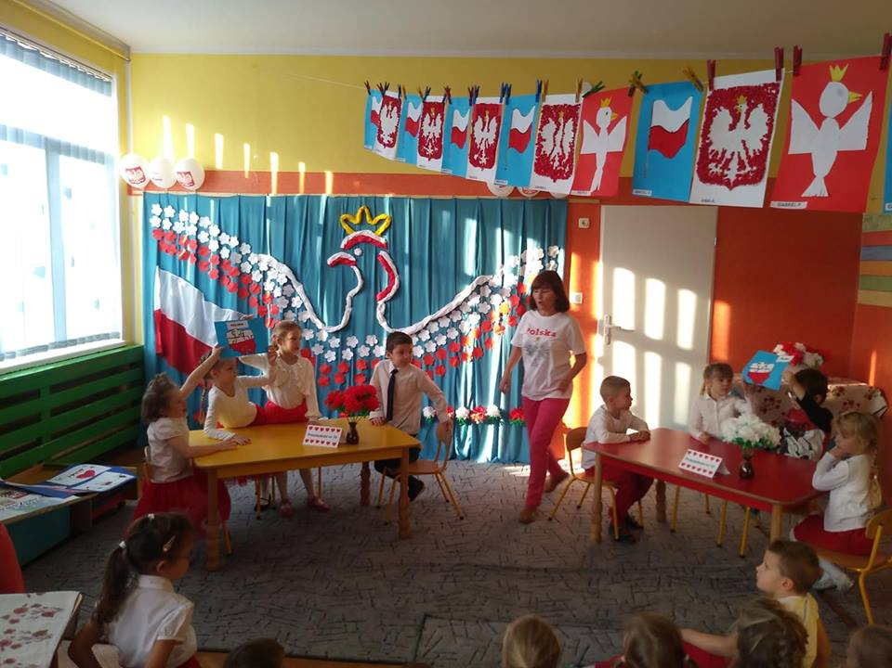

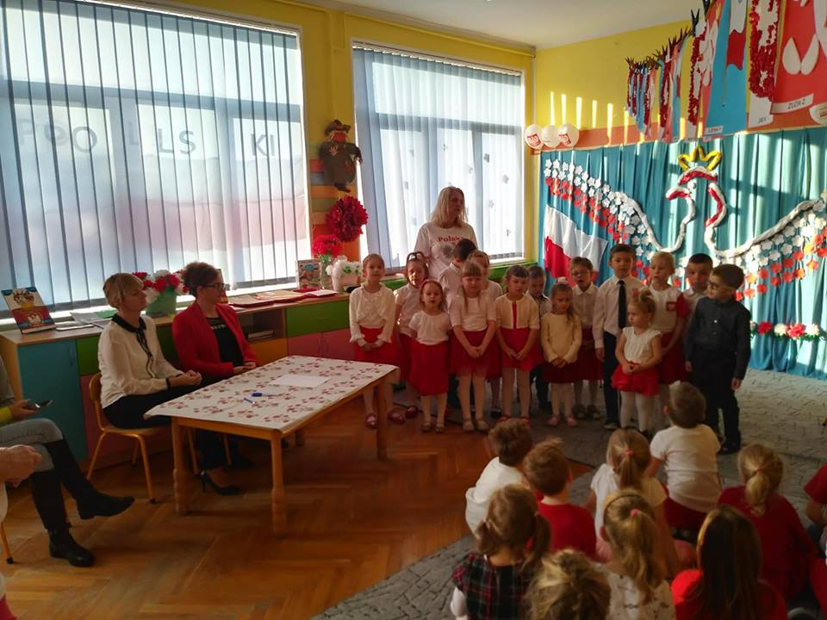
Śpiewają piosenkę patriotyczną

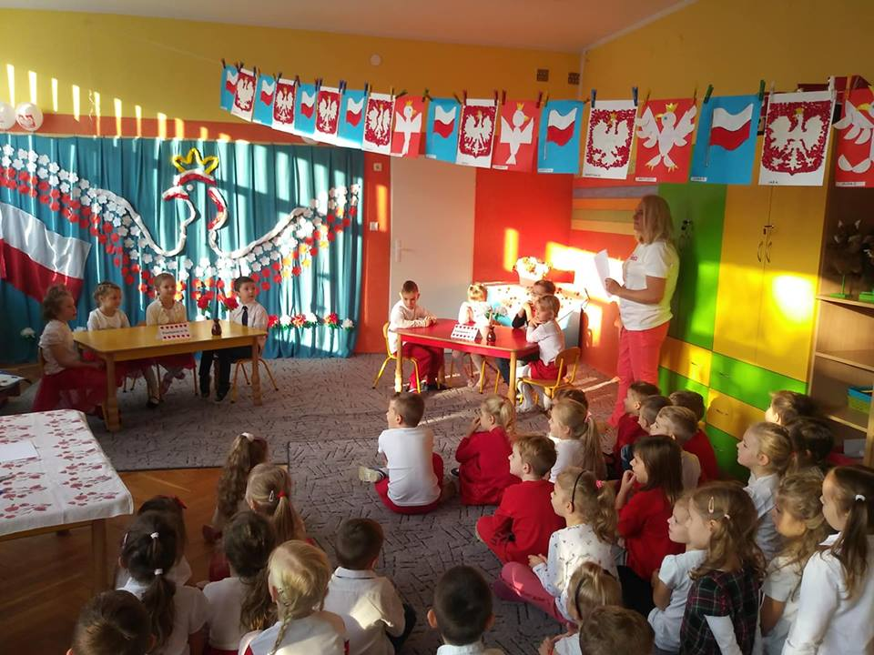
Spośród innych portretów Polaków wybierają portret Józefa Piłsudskiego

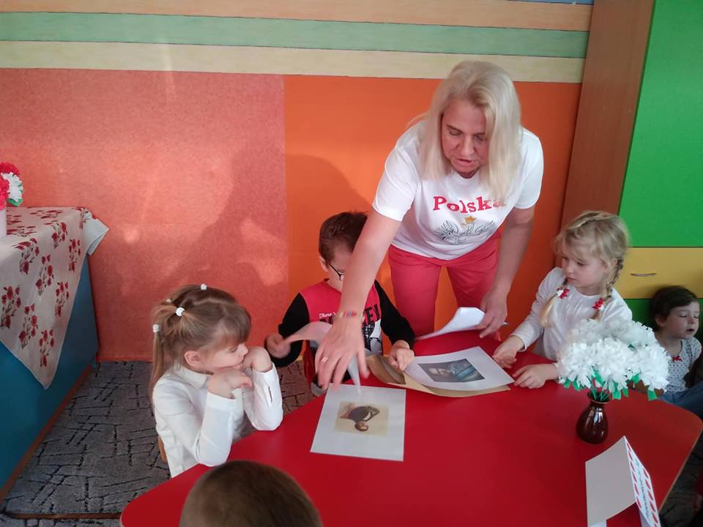
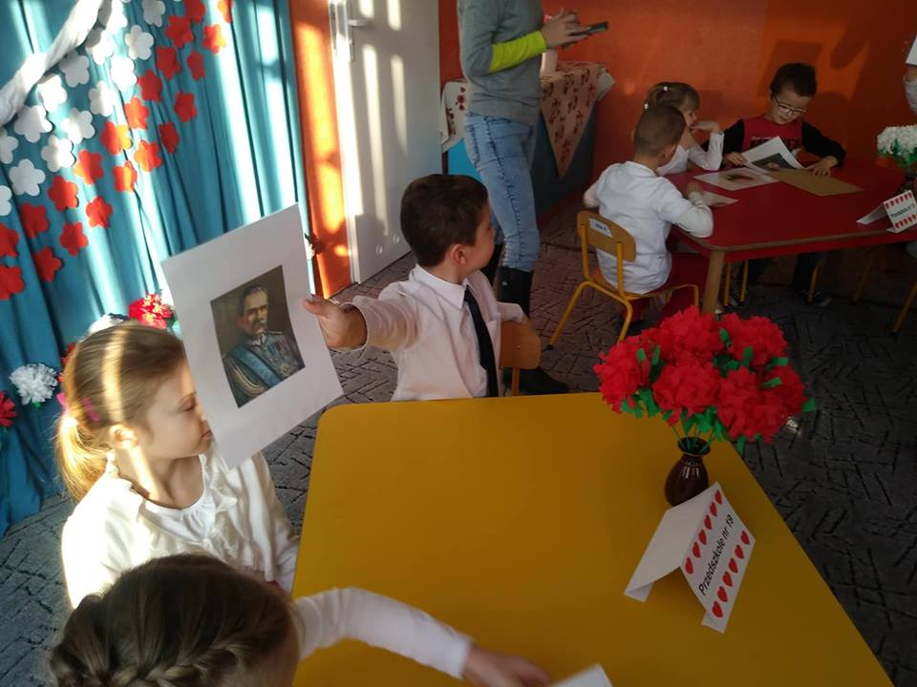

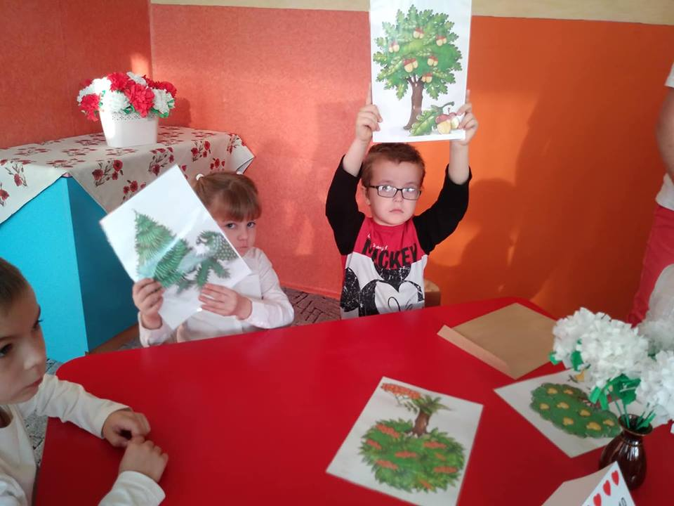
Wiedzą na jakim drzewie orzeł zbudował swoje gniazdo

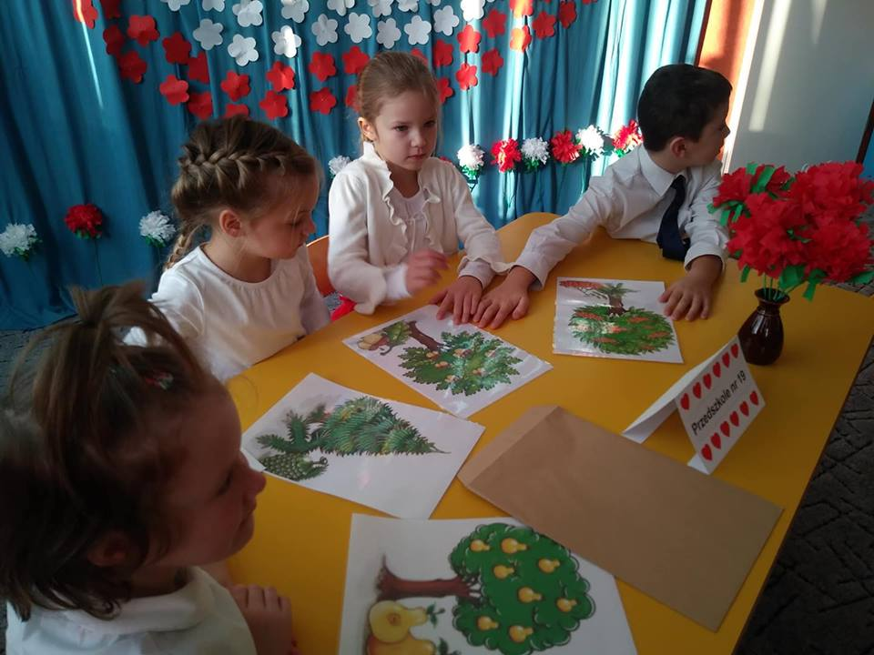

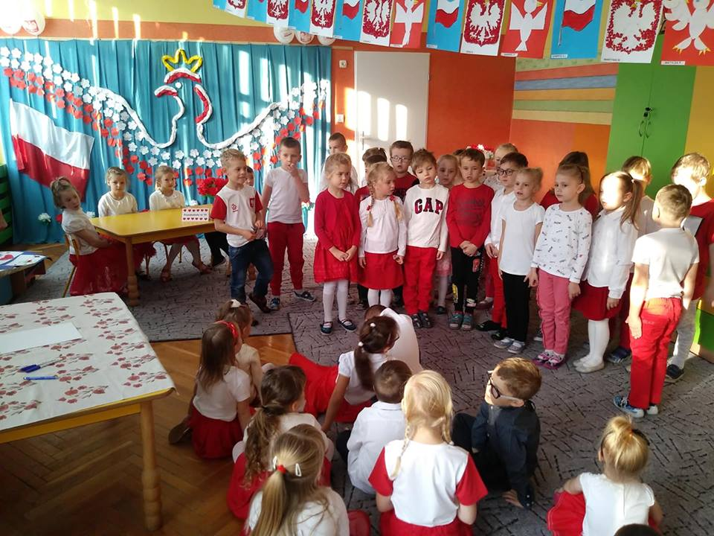
Drużyny kolejno recytują wiersze patriotyczne

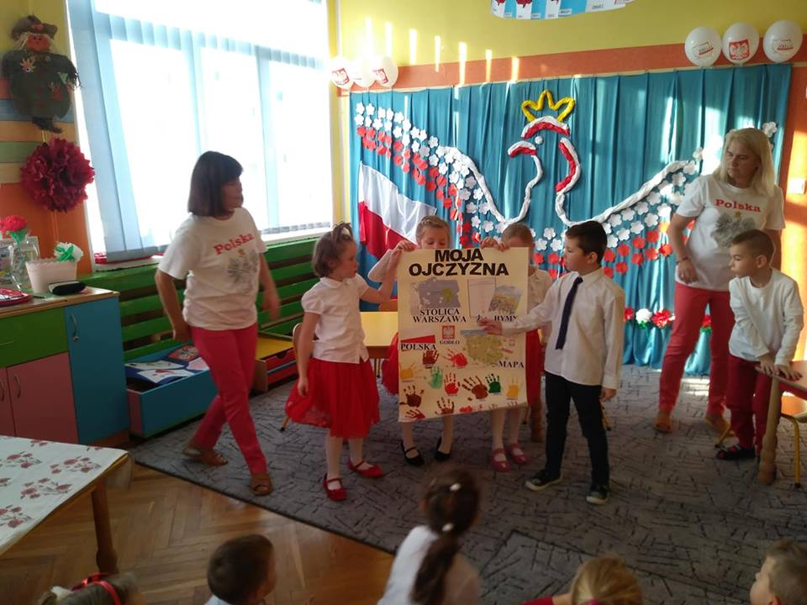
Omawiają samodzielnie wykonany plakat

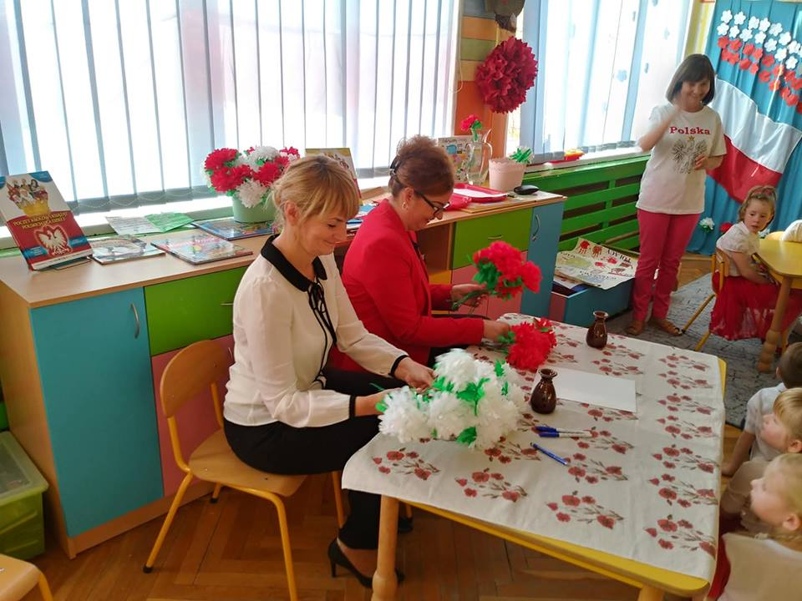
Jury przelicza zdobyte punkty - kwiaty biało-czerwone

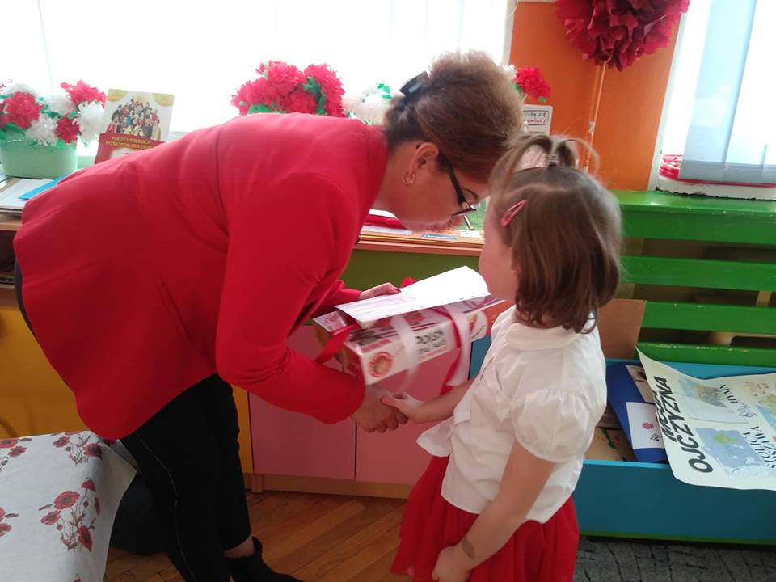
Nagroda cieszy, warto zdobywać wiedzę

Opiekun:
Krystyna Borejko
Natalia Szymańska
